编号：1005-2022
测量设备溯源抽查表
企业名称 | 上海燕龙基再生资源利用有限公司
部门 | 测量设备名称 | 测量设备编号 | 型号  规格 | 测量设备  计量特性 | 测量标准装置名称及技术参数 | 检定/校准机构 | 检定/校准日期 | 符合打√  不符合打×
生产部 | 电子台秤 | 2169022 | TCS-150 | Ⅲ级 | 砝码  25kg,M₁等级 | 上海中田计量校准检测技术服务公司 | 2021.11.22 | √
生产部 | 电子计价秤 | 3114021 | ACS-3kg | Ⅲ级 | 砝码  1kg-10kg,F₁等级 | 上海中田计量校准检测技术服务公司 | 2021.11.22 | √
生产部 | 游标卡尺 | 5074 | （0-200）mm | ±0.03mm | 量快  四等 | 上海中田计量校准检测技术服务公司 | 2021.11.22 | √
生产部 | 电子汽车衡 | 1709181251 | 80t/10kg | Ⅲ级 | 砝码  5kg,25kg,1000kg，M₁等级 | 上海市计量测试技术研究院 | 2021.12.1 | √
生产部 | 皮带称 | 190404 | 465D+ | 1级 | 砝码，M₁等级  标准砝码，F₁等级 | 广东六零二计量检测有限公司 | 2022.7.18 | √
审核综合意見：
该公司未建立最高计量标准，所有测量设备有生产部委托有相应资质的机构检定/校准，抽查5份测量设备检定/校准证书，量值溯源符合要求。

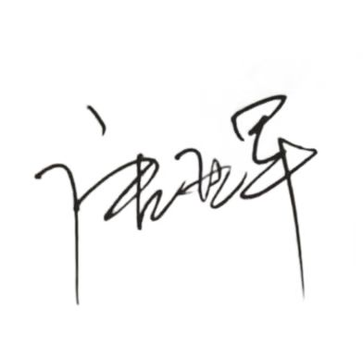
审核日期：2022年08月23日上午~ 08月 24日 下午
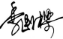
审核员签字： 部门代表签字：

